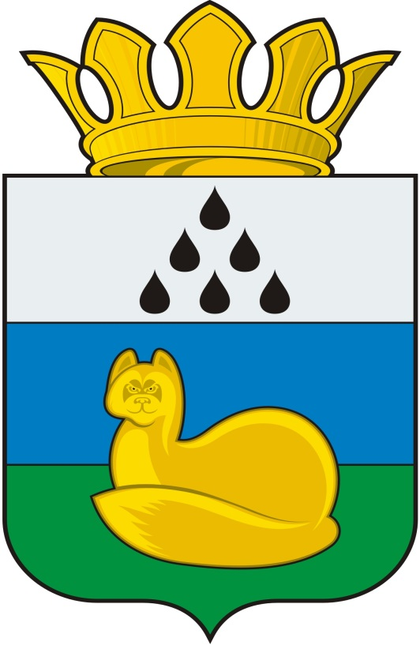
Администрация
Уватского муниципального района
Постановление

ДД месяц 2015 г. с. Уват №

О внесении изменений в постановление администрации
Уватского муниципального района от 11.12.2014 № 231

В целях реализации ст. 26 Федерального закона от 05.04.2013 N 44-ФЗ "О контрактной системе в сфере закупок товаров, работ, услуг для обеспечения государственных и муниципальных нужд" и в соответствии с Уставом Уватского муниципального района Тюменской области:
1. Внести в постановление администрации Уватского муниципального района от 11.12.2014 № 321 «О наделении полномочиями по определению поставщиков (подрядчиков, исполнителей) для муниципальных заказчиков» следующие изменения:
а) пункт 5 постановления изложить в следующей редакции:
«5. Признать утратившими силу постановление Главы Уватского района от 30.12.2005 № 547 «О мерах по реализации Федерального закона от 21 июля 2005 г. № 94-ФЗ «О размещении заказов на поставки товаров, выполнение работ, оказание услуг для государственных и муниципальных нужд», постановление Главы Уватского муниципального района от 17.08.2006 № 125 «О внесении изменений и дополнений в приложение № 1 к постановлению Главы Уватского муниципального района от 30 декабря 2005 года № 547», постановление Главы Уватского муниципального района от 18.03.2008 № 25 «О внесении изменений в постановление Главы Уватского района от 30 декабря 2005 г. №547», постановление администрации Уватского муниципального района от 13.06.2013 № 118 «О внесении изменений в постановление Главы Уватского района от 30 декабря 2005 года № 547».
2. Настоящее постановление вступает в силу со дня его подписания и распространяет свое действие на правоотношения возникшие с 1 января 2014 года.
3. Контроль за исполнением настоящего постановления возложить на заместителя Главы администрации Уватского муниципального района (Лакиза Т.Г.).

Первый заместитель главы М.Б. Харламов

^{Исполнитель Пелех В.М.}
^{83456128043 доб. 1333}

